COLLEGEDELARETRAITE
SeconesdentifiqueDépartementdeSVTEEHB

[jit\ ' '
--- · Annéescolaire2020-221
CetTiDurée:2h;Coef.:2



MINISESSIONINTENSIVE
EPREUVEDESCIENCESDELAVIEETDELATERRE,EDUCATIONAL'ENVIRONNEMENT,HYGIENEETBIOTECHNOLOGIE

1- EVALUATIONDESRESSOURCES. /20points
PARTIEA:Evaluationdessavoirs.8pts
Exercice1:Questionsàchoixmultiples(QCM)./4points
Chaquesérïed'affirmationscomporteuneseuleréponsejuste.Releverlenumérodelaquestionsuividelalettrequidésignelaréponsejuste.
- Lecroisementretour:
  - consisteàcroisedeuxindividushétérozygotesafind'analyserleurdescendance
  - permetdesavoirsiunindividuàphénotypedominantesthybrideouderace
pure
  - permetdesavoirsideuxgènessontliés
  - donnedesproportionsremarquables(1/16,3/16,3/16,9/16)quandles2gènes
sontliés
- Gamètesetgamétogenèse:
  - lesgamètesmâlesnepossèdentnormalementquenchromosomes
  - certainsgamètesfemellespeuventposséder2chromosomesX
  - unspermatozoïdeetunovotidepeuventavoirlemêmecaryotype
  - les spermatozoïdes de 1erordre diffèrentdes spermatogonies parleurnombredechromosome.
- Al'issudelaméioseI,
  - chaquechromosomeauneseulechromatide;
  - chaquechromosomeadeuxchromatides;
  - leschromatidesdeschromosomeshomologuesseséparent;
  - Leschromatidesdeschromosomeshomologuesfusionnent.
- Lecodegénétiqueestditdégénéréeparcequ'il:
  - estnonchevauchant.
  - estredondant
  - possèdeplusieurscodonsdésignantparfoisunmêmeacideaminé.
  - estexpriméenséquencedebasesazotéestellesqu'unemêmebasenepeutpasapparteniràdeuxcodonsconsécutifs.
Exercice2: 4pts
Savoir-fairevisé:Ordonnerlesdifférentesphasesd'uneméiose
Sansrecopierletableausuivant,lecompléterennommantchaquefoisletypedecroisementeffectué. 0,5x8=4pts

NB:danscertainscasdecroisement,plusieurs déductionssontpossibles.

Cas | Proportionsobservées | Type decroisementdéduit
1 | 100%(descendancehomogène)
2 | (3/4; 1/4)
3 | (2/3;1/3)
4 | (1/4;1/2;1/4)
5 | (9/16;3/16;3/16;1/16)
6 | (1/2;1/2)
7 | (1/4;1/4;1/4;1/4)
8 | [(l-P)/2;(l-P)/2;P/2;P/2]
, .
PARTIEB:Evaluationdessavoirsfaireetsavoirêtre.Exercice 16pts
Savoir-fairevisé:IdentifieruneHéréditéautosomiqueougonosomiqueàpartird'unarbregénéalogique.
LamyopathiedeDuchenneatteintessentiellementdesgarçons,trèsrarementlesfilles.
Dans le petit nombre de cas où les hommes atteints ont eu des enfants, des garçons issusde tels pères n'ont jamaisété atteints. On connaiten revancheplusieurs cas où unefemmeapuavoirdesgarçonsmyopathesissusdespèresdifférents.
- Comptetenu des informationsci-dessus,proposerune hypothèserelativeà lalocalisationdugèneresponsabledelamyopathiedeDuchenne.1pt
- LedocumentVIIreprésentel'arbregénéalogiqued'unefamilledontcertainsmembressontatteintsdemyopathiedeDuchenne.
LedocumentVIIIreprésentelecaryotypedel'enfant1119issuducouple116et117.
Releverlaparticularitéqueprésentelecaryotypedecetenfant. 0,5pt
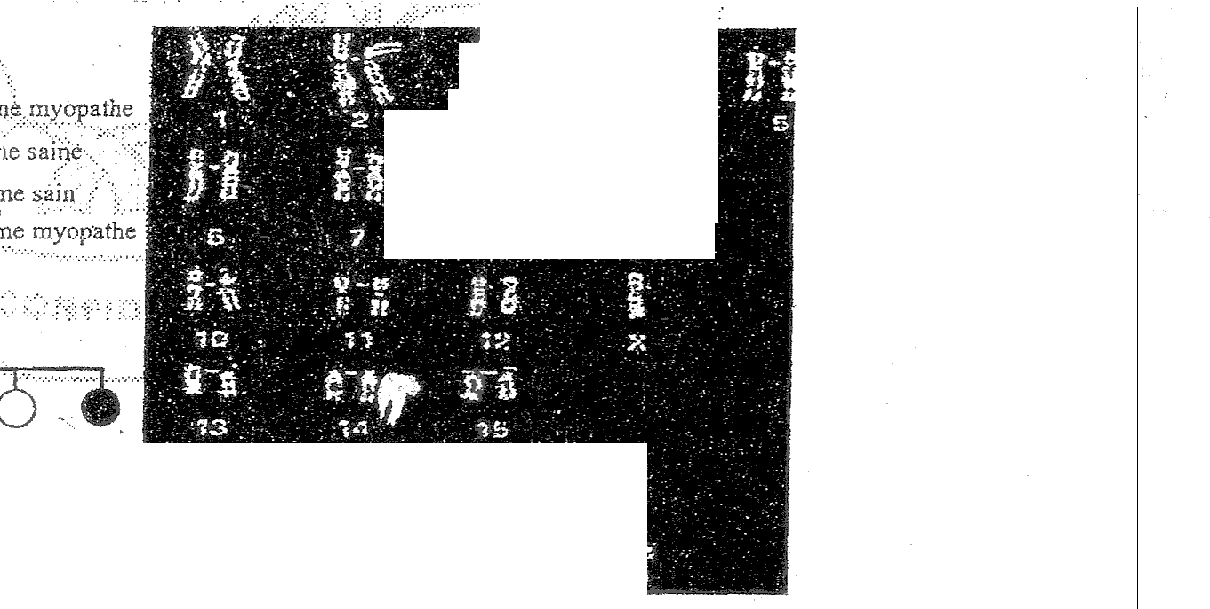
·.. Ô;,ommesain/•.·.··
·•····•·····.•n.orrf.e;ath
..,.·ofemme,sanè·
t \,t"P!C':
2 3 4·.5 6 7 8 9

DocumentVII

- Apartirdel'étudedudocumentVII,
- Diresil'allèleresponsabledelamyopathieestdominant.Justifiervotreréponse.
0,5pt
- L'hypothèse formulée à la question 1 est-elle confirmée ou infirmée? Justifiervotreréponse.0,5pt
- Ecrirelesgénotypesdesindividus116,111,III2etIIl9.Justifiervosréponses.2pts
- Nommerlephénomèneàl'originedelamaladiechezl'individu1119etlereprésentépar des schémas clairs et annotés où vous indiquerezformellementcedernier. 1,5pt
Exercice2:
Savoir-fairevisé:Décrirelesétapesdelafécondation.
Ledocum·ent1représenteunephased'unévènementimportantdanslaviedel'Homme. a-Dequelphénomènes'agit-il? Justifiervotreréponse. 0,5pt
Lesacteursdecephénomènesontdésignésparleschiffres1et2.
- Donnerunno.màchacun4eséléments1et 2. 0,5x2=1pt
- Reproduirel'élément1etl'annoter. 0,25x6=1,5pt
- Donnerlenomdesorganesreproducteursquifabriquentleséléments1et2.0,5pt
L'élément2estentraindesubirunedivision(deuxièmedivisiondematuration).
- Quelnomdonne-t-onàcetteformededivisionparticulière?0,5pt
- La cellule3subit-ellelemêmetypededivision?Justifiervotreréponse.0,5 x2=
1pt

- Donnerlenombredechromosomesquel'on trouvedanslescellules1,2,3et4.1pt
DOCUMENT1

II.EVALUATIONDESCOMPETENC.ES. 20 ptsExercice1:Compétencevisée:
Lamélanineestuneprotéineresponsabledelacolorationnoiredelapeau.Sonélaborationfaitintervenirlephénomèneapparentdansledocumentci-dessous.

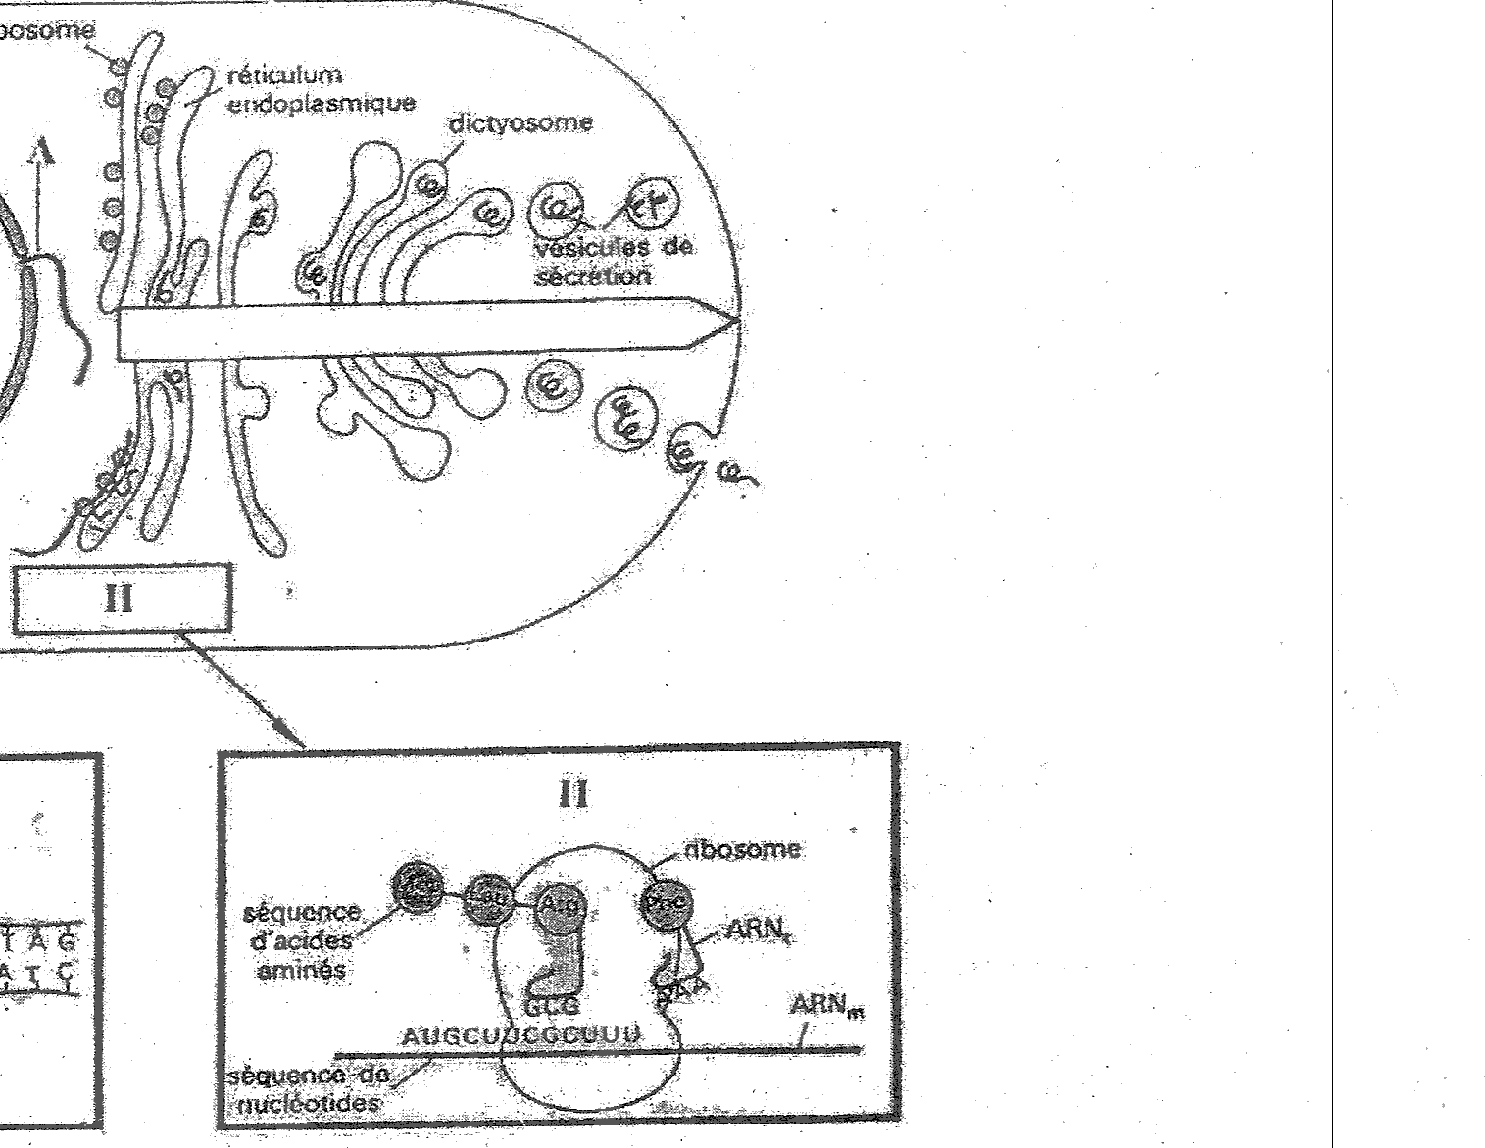

VousêtesélèvedeTerminaleC etvousêtessollicitépourapporterdes informationsausujetdelamiseenplacedelamélanine.
Consigne1:Dansunexposédecinqlignesauplus,expliqueàunprochecequereprésenteledocumentci-dessus. 3pts
Consigne2:Dansuntextededixlignesauplus,expliquelasynthèsedel'hémoglobineàpartirdudocument.. 4pts
Consigne3:Dansuntextededixlignesauplus,décritledéroulementduphénomèneàl'étapeI.
3pts
Critères-  Consignest | Pertinence  production | de | la | Maîtrisedesconnaissances  scientifiques | Cohérence  production | de | la
Consigne1 | 0,5pt |  |  | 2pts | 0,5pt
Consigne2 | lpt |  |  | 2pt | lpt
Consigne3 | lpt |  |  | lpt | lpt
Exercice 2 :Compétence visée : Utiliser un arbregénéalogique pour expliquer latransmissiondes maladies.
Madame et Monsieur A ont deux enfants, un garçon et une fille. Le garçon est sourd­muet et daltonienalors que la fille ne présente aucunede ces anomalies génétiques.Ndongo, élève de premièrene comprendpas comment des deux enfants du couple, seulle garçon présente les anomalies génétiques alors que sa sœur en est dépourvue. Tu esélèvede terminalescientifiqueettu• es désignépourapporterdes explicationsauxpréoccupationsdeNdongo;pourcela,onmetàtadispositionlesdocumentssuivants:

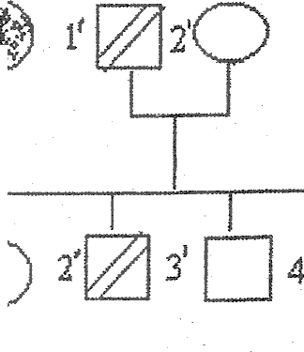
I
M.A
1
MmeA1

IV 1D2 Enfantsourd-muetetdaltonien
QFemmesaine Femmesourde-muette@ Femme daltonienne
DHommesain · Hommesours-muet .[ZJHommedaltonien
Doc.1 :arbregénéalogiquedemonsieuretmadameA

Consigne1:Dansuntextedecinq lignesauplusexpliqueàNdongolesmodesdetransmissiondecesanomalies. 3pts
Consigne 2 : Dans un exposé de quinze lignes au plus et en exploitant le documentproposé, explique à Ndongo comment le couple A a pu donner naissance à un garçonprésentantlesdeuxanomaliesàl'aidedeschémasclairs. 4 pts
Consigne 3 : Dans un texte de cinq lignes au plus, explique à Ndongo la raison pourlaquelleilyabeaucoupdesourds-muetsdanslepremiercoupledelapremièregénération. 3pts

Critères-+  Consignest | Pertinence  production | de | la | Maîtrisedesconnaissances  scientifiques | Cohérenceproduction | de | la
Consigne1 | lpt |  |  | lpt | lpt
Consigne2 | lpt |  |  | 2pt | lpt
Consigne3 | lpt |  |  | lpt | lpt

•

